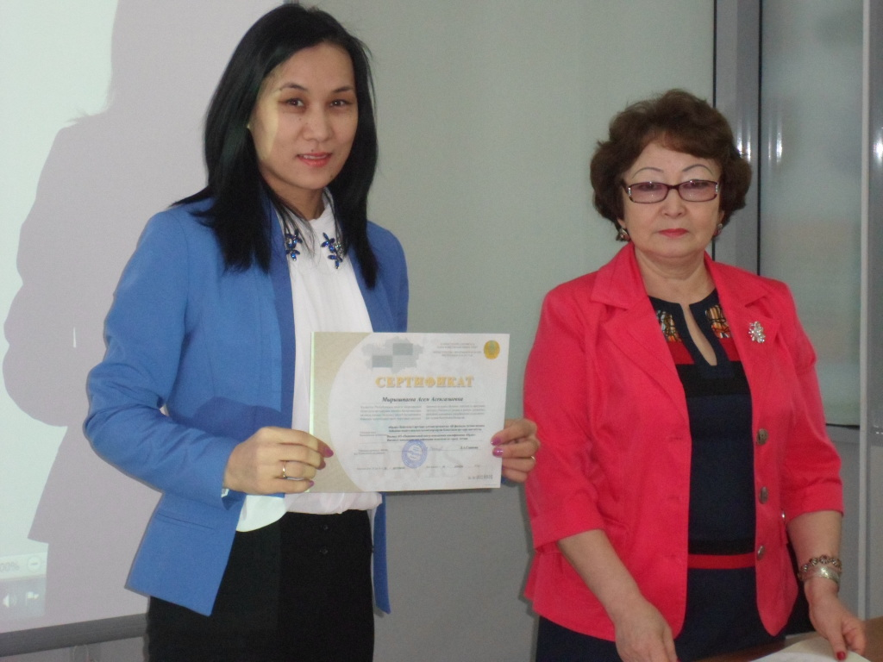
Астана қаласы
№48 мектеп-лицей
Бастауыш сынып мұғалімі
Мырышпаева Асем Асенгазыевна

Математика
Сабақтың тақырыбы: Есептер шығару
Сабақтың мақсаты:
Екі таңбалы сандарды қосу және азайту тәсілдерін қолдануға, есептерді ыңғайлы тәсілмен шығара алу қабілеттерін арттыруға, жаңа ақпаратты өз бетімен меңгеруге қолайлы орта құру
Сабақтың міндеттері:
- Екі таңбалы сандарды жылдам қосу және азайту тәсілдерін өз бетімен меңгеруіне жағдай жасау;
- Есепті тиімді орындау кезінде амалдардың өтілген қасиеттерін қолдана алу мүмкіндіктерін көрсету;
- Ой-өрісін дамыту, өз бетімен жұмыс істеу дағдысын жетілдіре отырып, шығармашылыққа баулу;
- Есепті шығара білу және есептеу дағдыларын жетілдіру;
Күтілетін нәтижелер:
- Ой-өрістері кеңіп, таным белсенділіктері артады;
- Жылдам, әрі дұрыс есептеуге дағдыланады;
- Топтағы оқушылар тығыз ынтымақтастықта бір-бірімен пікір алмасады
Сабақтың түрі: жаңашыл сабақ
Сабақтың типі: жаңа сабақ
Сабақтың әдіс – тәсілдері: "Миға шабуыл"әдісі, «Ойлан,жұптас, пікірлес» «Топтық жұмыс», «Елес жетелеу»
ІІІ.Сабақта қажетті материалдар:
Оқулық, жұмыс дәптер, интербелсенді тақта, суреттер
Қолданылатын модульдер:
1. Оқыту үшін бағалау және оқуды бағалау
2. СТО
3. Оқыту және оқудағы жаңа әдістер
Барысы:
І. « Қызығушылықты ояту» сатысы
«Ой қозғау»
Ынтымақтастық атмосфера құру
- Қане, балалар барлығымыз бір-біріміздің қолымыздан ұстап күн жасайықшы.
- Балалар мынау ненің суреті?(күннің)
- Күн жарқырап шыққан кезде адамдарға шуағын шашады.
- Қане, бір-бірімізге күн шуағы сияқты жылуымызды шашайық.
- Қайырлы күн көк аспан,
Қайырлы күн Жер ана
Қайырлы күн достарым
Сендерді көрсем қуанам!
- Балалар, мен сендерге құр қол келген жоқпын. Мына шарларды ала келдім.
- Бір жылда неше мезгіл бар? (төрт мезгіл)
- Қане, атап шығайық (қыс, көктем, күз, жаз)
- Бұл шарлардың түсі де сол төрт мезгілді белгілейді. Яғни, ақ түсті шар бірінші топ болады. Бұл топқа қай мезгілде туылған балалар отырады? (қыс)
- Сары түсті шар екінші топ. Қай мезгілде туған балалар отырады деп ойлайсыңдар?(күз)
- Жасыл түсті шар үшінші топ. Қай мезгілде туған балалар отырады деп ойлайсыңдар?(жаз)
- Қызыл түсті шар төртінші топ. Қай мезгілде туған балалар отырады деп ойлайсыңдар?(көктем)
- Балалар топқа бөлініп алдық. Енді осы сиқырлы шарлардың ішінде не бар екенін білгілерің келе ме?
-«Миға шабуыл» әдісі
Олай болса, бірінші ақ шарды жарып көрейік. Ішінде мынандай тапсырма беріліпті.
Мына сұрақтардың жауабының бірінші әріптерін ретімен жазсаңдар, бір мақал шығады. Сол мақалды тауып, талдау жасаңдар.
Сұрақтар:
- 20 мен 15 айырмасы (Бес)
- 70 пен 20 ның айырмасы (Елу)
- Ең кіші уақыт өлшем бірлік? (Секунд)
- 1 сағатта неше минут бар? (Алпыс)
- Сағатпен нені өлшейді?(Уақыт)
- 100 бен 60 тың айырмасы (Қырық)
- Бір санының ортасында не бар? (І)
- 1-9 сандары қалай орналасқан?( Ретімен)
- Аптаның бірінші күні (Дүйсенбі)
- 100см – ол (Метр)
- Қазақ әліпбиінде 13-ші қай әріп тұр? (Й)
1 | 2 | 3 | 4 | 5 | 6 | 7 | 8 | 9
Б | Е | С | С | А | У | С | А | Қ

1 | 2 | 3 | 4 | 5 | 6 | 7 | 8 | 9 | 10
Б | І | Р | Д | Е | Й | Е | М | Е | С
Бес саусақ бірдей емес.
-Мақалдың мағынасы ашылып, мазмұны талданады.
Мағынаны тану
Екінші жасыл шарды жарып көрейік. Онда мынандай тапсырма беріліпті.
- «Кім жылдам» ойыны
- №1 тапсырманы дәптерге жылдам есептеп шығады. Қай топ бірінші болады, сол топ қошеметке ие болады.
23+7 67+3 48см+2см
56+4 94+6 88см+2см
30-7 100-6 9дм-2см
- №2. Ұқсастығы неде? Айырмашылығы неде? Есептің берілгені берілген, шешуі мен жауабын және ұқсастығын табады.
1-вагонда -35ж. ? 1-вагонда -35ж. 75ж. ? артық
2-вагонда -?, 5ж артық 2-вагонда -?ж.

Ұқсастығы
Айырмашылығы

- №3. Есептерді шығар. Ұқсастығы неде? Айырмашылығы неде? Есептің берілгенін жазып, шешуі мен жауабын және ұқсастығын табады.

А) Дүкенде 64қорап қарындаш болды. Бірінші күні 10 қорап, ал екінші күні қалғандары сатылды. Бірінші күнге қарағанда екінші күні қанша қорап қарындаш артық сатылды?

Ә) Дүкенде 59қорап қаламсап болды. Бірінші күні 9 қорап қаламсап сатылды, ал екінші күні қалғандары сатылды. Екінші күнге қарағанда бірінші күні неше қорап қаламсап кем сатылды?
№4.
1сағ 5мин = мин 83мин= сағ мин
1дм 5см = см 83см = дм см
- Бұл №2,№3,№4 есепті төрт топтан бір-бір баладан шығып орындайды. «Екі жұлдыз, бір тілек» арқылы әр топ бір-бірлерін тексереді және бағалайды.
Келесі сары шардың тапсырмасы.
Топпен жұмыс.
Әр топқа бір логикалық есеп және 3 сұрақтан беріледі. Әр оқушыға таратылады, жеке ойланып шығарады, жұппен, содан кейін топта талқылап топбасшысы тақтаға шығып жауап береді.
- Екінші сынып оқушылары екі-екіден жұптасып тұрды. Сәкен мен Дәурен жетінші жұп болды. Олар алдынан санағанда жетінші болды, ал артынан санағанда төртінші болды. Сыныпта қанша оқушы бар?
1. Камила әжесінің үйінде 1апта 3күн болды. Камила әжесінің үйінде неше күн болды?
2. Ең кіші бір таңбалы сан мен ең үлкен бір таңбалы санды ата.
3.Бір аптада неше күн бар?
- Арман тақта шоколадты екіге бөлді, содан соң оның бөлінген бір бөлігін тағы да екіге бөлді. Сонда Әсет шоколадты неше бөлікке бөлген?
1.Асқар жазда Алакөлге 1ай және 1апта демалды. Асқар неше күн демалды?
2. Ең кіші төрт таңбалы саннан бірлікті алғанда үш таңбалы сан шығуы керек. Ол қандай сан?
3.1ғасырда неше жыл бар?
- Әсет Сәбитпен шахмат ойнап 2 рет жеңді, ал Сәбит Әсетті 3 рет жеңді. Тағы бір ойында олар тепе-тең түсті. Балалар неше рет шахмат ойнаған?
- Айнұр жазда әжесінде 1ай 10күн болды. Айнұр әжесінде неше күн болды?
- Қандай екі таңбалы санға бірлікті қосқанда үш таңбалы сан шығады?
3. 1сағатта неше минут бар?
- Әнуар Сабырдан 5 жас үлкен және Даниярдан 2 жас үлкен. Сабыр үлкен бе, Данияр үлкен бе? Және неше жасқа үлкен?
1.Жанар үйге берген тапсырмаларын 1сағат 5мин орындады. Жанар неше минут орындады?
2. Бір таңбалы сандар нешеу? Екі таңбалылар ше?
3.1тәулікте неше сағат бар?
Сергіту сәті.
Ой толғау. «Елес жетелеу»
Мына түрлі-түсті пішіндерді қараңдаршы. Оларды қалай атаймыз?
Балалар: Тіктөртбұрыш, шаршы, үшбұрыш, дөңгелек. Енді осы пішіндер неге ұқсайтынын табамыз.
- Шуақ шашқан күнге ұқсаймын көбірек, менің атым... (дөңгелек)
- Барлық шатыр ұқсайды тек өзіме, бірден білер құлақ асқан сөзіме... (үшбұрыш)
- Теледидер таныс екен баршаға, ал пішінім ұқсайды ғой... (шаршыға)
Шығармашылық тапсырма. Әр топқа таратылып беріледі.
- Суреттегі нү.ктелерді пайдаланып, бес буыннан тұратын сынық сызық арқылы үлкен шаршыны тең екі бөлікке қалай бөлуге болады?

- «Сиқырлы» шаршы. Қалай санағанда да 15 шығатындай етіп сандарды орналастыр.
2
5
3

Қорытынды сұрақтар:
-Балалар, бүгін сабақта нені еске түсіріп қайталадық?
-Қай есепті шығарғанда қиындық туындады?
-Бүгінгі сабақтан қандай әсер алдық?
Бағалау:
-«Екі жұлдыз, бір тілек» арқылы әр топ қарсы топтарды бағалайды
Үйге тапсырма: 115бет.№6

